УРОК ВНЕКЛАССНОГО ЧТЕНИЯ В ТРЕТЬЕМ КЛАССЕ
Г.Х.Андерсен «Пятеро из одного стручка»

Цели: познакомить обучающихся с творчеством Г.Х.Андерсена на примере
сказки «Пятеро из одного стручка».

Задачи:
1. Образовательные: систематизировать знания о сказках Г.Х.Андерсена;
расширять читательский кругозор; организовать деятельность
обучающихся по восприятию и осмыслению текста произведения,
обеспечить осмысление новых слов и понятий.
2. Развивающие: содействовать формированию учебно-организационных
умений и навыков младших школьников; бегло, сознательно и
правильно читать, работать с книгой, развивать речь, пополнять
словарный запас обучающихся, развивать интерес к сказкам, творческие
способности, умение размышлять.
3. Воспитательные: воспитывать чувство любви ко всему, что окружает
человека; учить проявлению чувств доброты, сострадания, радости.
Авторский медиапродукт: презентация Power Point 2007. Время использования презентации на уроке – 15 минут.

Оборудование:
1. Иллюстративный материал: рисунки по сказкам Г.Х.Андерсена.
2. Выставка книг, видеокассет, DVD-дисков, аудио-книг, аудио-раскрасок «Сказки Г.Х.Андерсена».
3. Портрет Г.Х.Андерсена.
4. Компьютер с установленной программой Power Point.
5. Проектор для показа презентаций.
6. Электронный носитель информации с презентацией Г.Х.Андерсен «Пятеро
из одного стручка» - Приложение Power Point.

ХОД УРОКА
I Орг.момент.
II Вступительное слово учителя.
- Перед вами, ребята, волшебный сундучок. В старину в нём хранили дорогие для памяти письма, бумаги, драгоценности. Сундучки берегли, ими дорожили, они составляли семейную ценность.
А в нашем сундучке находятся сказки. С давних времён сказки бережно хранились в людской памяти. Сказку любили. Её любят и сегодня. В народном творчестве сказки – самое большое чудо. Сказки это драгоценность, и сундучок для них становится наша память.
III Актуализация знаний.
- Как же узнать, что перед нами ни что иное, как сказка?
- Чем отличаются сказки от других произведений?
- На какие две группы можно разделить сказки? (СЛАЙД №1)
- Выделяют ли ещё какие-нибудь виды сказок?
СКАЗКИ

НАРОДНЫЕ АВТОРСКИЕ

СКАЗКИ

ВОЛШЕБНЫЕ БЫТОВЫЕ О ЖИВОТНЫХ

IV Игра «Бюро находок».
- Перед нами «Бюро находок». (СЛАЙД № 3)
- Кому принадлежат находящиеся здесь вещи? Назовите сказку.

Горошина
 Слайд №4 (Матери принца. Сказка «Принцесса на горошине».)

Санки
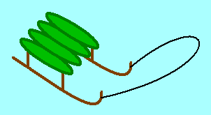Слайд №5 (Каю. Сказка «Снежная королева».)

Музыкальный горшочек
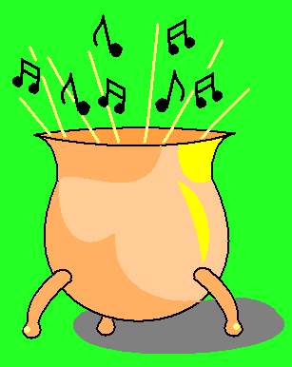Слайд №6 (Принцу. Сказка «Свинопас».)

Скорлупка грецкого ореха
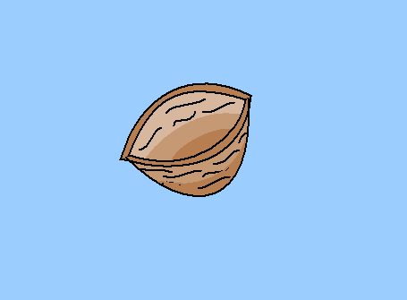 Слайд №7 (Дюймовочке. Сказка «Дюймовочка».)

Бумажный кораблик
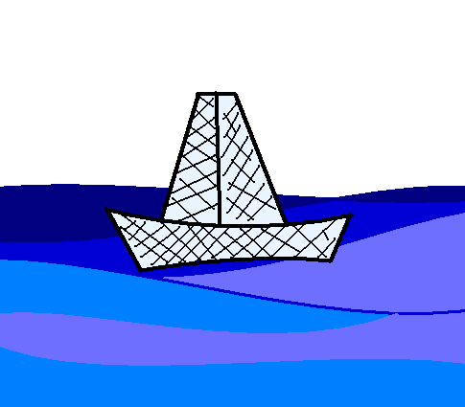 Слайд №8 (Оловянному солдатику. Сказка «Стойкий оловянный солдатик».)

- Что объединяет все эти произведения? (Эти сказки написал Г.Х.Андерсен)
V Мини-проект.
Четыре ученика представляют проект:
1. Об авторе.
Ученик: С творчеством Г.Х. Андерсена мы встречаемся уже на протяжении нескольких лет. Сейчас предлагаем вашему вниманию краткосрочный мини – проект посвящённый творчеству Андерсена.
(СЛАЙД № 9)
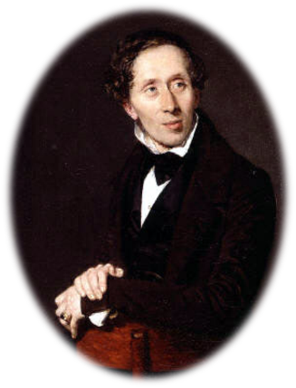

Г.Х. Андерсен родился 2 апреля 1805 года в крошечном городке, в маленькой стране Дании. В этом году со дня его рождения исполняется 205 лет. Отец его был бедный башмачник, и детство сказочника прошло в скромном доме.
(Слайд №10 Дом, в котором родился Г.Х. Андерсен.)
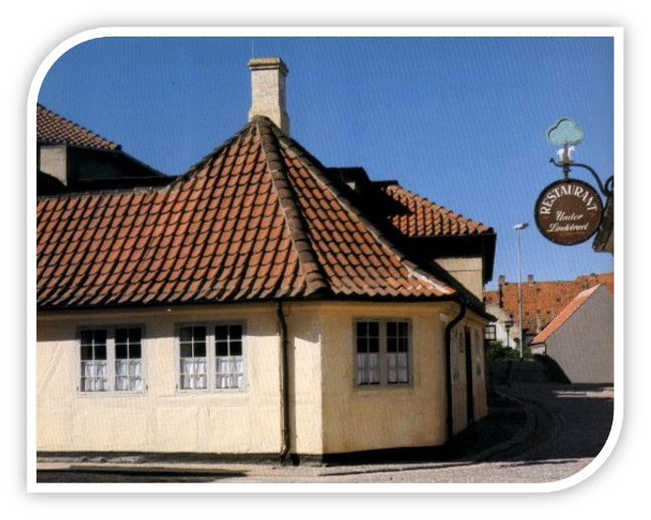

Семья башмачника жила трудно. Г.Х. Андерсену в 12 лет пришлось пойти работать на суконную фабрику. И учиться он мог только по вечерам в бесплатной школе для бедных. Но он учился с увлечением, всё свободное время читал и слушал сказки – их он любил больше всего на свете.
В 1819 году он отправился в Копенгаген, чтобы стать актёром. Но дирекцию театра привлёк не актёрский талант, а писательсктий дар Андерсена.
Г.Х. Андерсен писал драматические произведения, оперы, несколько пьес для театра.
В 1835 году издаёт три сборника своих произведений «Сказки, рассказываемые для детей». Постепенно сказки занимают основное место в его творчестве. Всего Андерсен написал 170 сказок. Сказки этого писателя учат доброте, любви, человечности.
2. Выставка книг.
Ученик: Обратите внимание на выставку книг. Все эти сказки принадлежат перу Г.Х. Андерсена. Одна и та же сказка представлена в различном художественном оформлении.
3. Выставка видеокассет, DVD-дисков, аудио-книг, аудио-раскрасок.)
Ученик: Все мы любим слушать сказки и рисовать. Теперь у нас появилась возможность совместить два любимых занятия с помощью раскраски и аудиосказки. Можно прослушать любимые сказки и раскрасить полюбившихся героев. И ещё можно собрать пазлы.
Ученик: Мы провели исследовательскую работу и выяснили, что по мотивам сказок Г.Х. Андерсена созданы музыкальные спектакли, аудиокниги, видеофильмы. Мы можем не только прочитать, послушать, но и посмотреть любимое произведение. Например: DVD диск - музыкальный спектакль по мотивам сказки Г.Х. Андерсена «Снежная королева». Автор сценария и режиссёр: Сергей Рыбалка.
V Физминутка для глаз.
Упражнения для снятия зрительного напряжения:
1. Зажмурьте глаза. Откройте глаза (5 раз).
2. Круговые движения глазами. Головой не вращать (10 раз).
3. Не поворачивая головы, отвести глаза как можно дальше влево. Не моргать. Посмотреть прямо. Несколько раз моргнуть. Закрыть глаза и отдохнуть. То же самое вправо (2-3 раза).
VI Подготовка к восприятию.
Удивительный мир сказок. Г.Х.Андерсен мог самые необычные вещи, окружающие нас повсюду, игрушки, растения, цветы превратить в сказочных героев.
И сегодня с вами на уроке мы познакомимся с одним из таких произведений. Я попросила Дарину подобрать загадку, отгадав её, вы узнаете о каком произведении будем говорить на уроке. (Загадка о горохе)
Дом зелёный тесноват:
Узкий, длинный, гладкий.
В доме рядышком сидят
Круглые ребятки.
Осенью пришла беда –
Треснул домик гладкий,
Поскакали кто куда
Круглые ребятки.
СЛАЙД № 11
- Что вы знаете о горохе? (Ответы детей).

VII Работа над произведением «Пятеро из одного стручка».
1. Объяснение темы урока.
- Как вы думаете, о какой сказке Г.Х.Андерсена мы сегодня будем говорить?
- Итак, сегодня мы познакомимся со сказкой Г.Х.Андерсена «Пятеро из одного стручка». СЛАЙД №12
2. Первичное знакомство.
3. Проверка первичного восприятия.
- Какие чувства у вас вызвала сказка?
- О чём вы думали, когда слушали сказку?
- Когда стало особенно грустно?
- Менялось ли ваше настроение?
4. Словарная работа (работа в парах).
- Ребята, встретились ли вам слова, которые были непонятны?
Прочитайте:
дощатый подоконник
чердачное окошко
тщедушная
водосток
зоб
блаженство
бузина
каморка
подённый
- Вам предстоит очень ответственная работа. Мы будем работать в парах. Вы должны объяснить значение слов. (Ученики получают карточки)
- Прочитайте значение ещё двух слов на доске СЛАЙД №13.

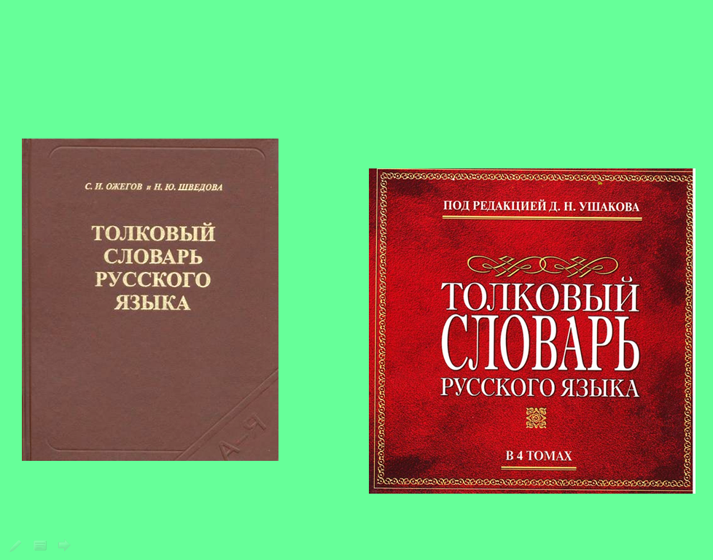

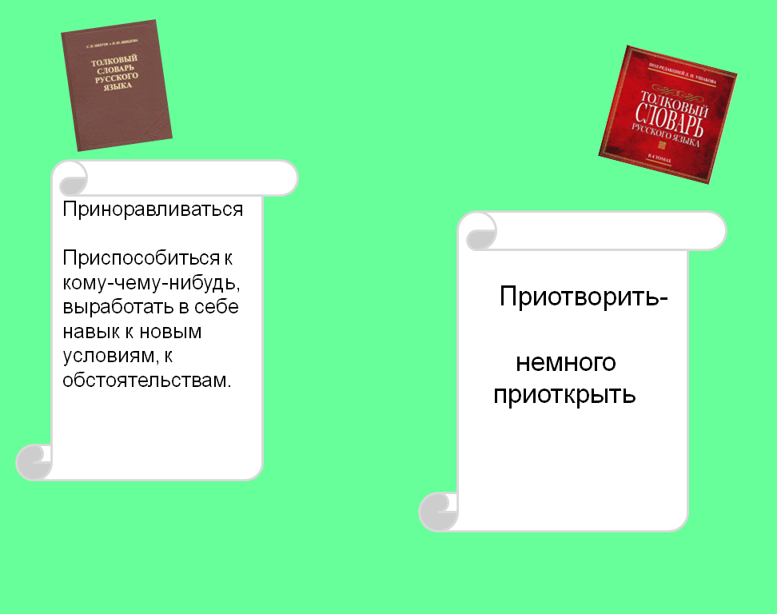

5. Повторное чтение I части.
6. Анализ. Выборочное чтение.
- Похоже, ли начало произведения Андерсена на волшебную сказку?
- Может, оно больше похоже на обычный рассказ о гороховом стручке?
- Какие слова автора доказывают, что начинается сказочная история?
- Какой вывод можно сделать?
- Как называется дом, в котором жили горошины?
- Как меняется цветной мир стручка?
- О чём мечтали горошины?
- Что стало причиной путешествия горошин по свету?
- Давайте понаблюдаем за характерами горошин, все ли они одинаковые.
- Найдите слова, которые помогают нам узнать характер каждой горошины.
- Приготовьтесь читать слова выразительно, соответственно характеру горошины.
- Куда попала пятая горошина?
- Кто там жил?
- Как они жили? Зачитайте.
- Как вы понимаете «из нужды не выбивалась»?
- Какой мы видим девочку? Зачитайте.
VIII Физминутка.
IХ Чтение II части.
- Какое чудо произошло?
- Почему можно назвать это чудом?
- Давайте понаблюдаем, как происходило это чудо.
- Какие изменения происходили с горошиной и как изменялась девочка?
Горошинка Девочка
- пустила ростки - худенькая
- славно растёт - тщедушная
- побеги росли и ползли вверх - не жила и не умирала
- расцвела - говорила живее
- сама приподнималась
- долго сидела
- глазки блестели
- румяна, здорова с сияющими глазами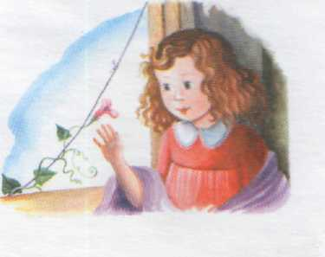
- Как вы думаете, какая черта характера помогла девочке выздороветь?
- Давайте предположим, что могло бы случиться, если бы горошина не попала на чердак?
- Итак, эта горошина попала на чердак.
- А что же случилось с остальными горошинами?
- Согласны ли вы с горошиной, которая лежала в канаве? Зачитайте.
- Какая же горошина, по-вашему, оказалась самой замечательной? Почему?
Х Итог урока.
- Что хочет сказать нам эта горошина, а вместе с ней и Г.Х.Андерсен?
ХI Рефлексия.
- Ребята, захотелось ли вам ещё раз перечитать эту сказку, проиллюстрировать её?
- Ребята, через несколько лет вы окончите школу и разлетитесь, словно горошины, в разные стороны. Но мне хочется пожелать вам, чтобы вы, в отличие от горошин, не ждали, что кто-то распорядиться вашей судьбой, а сами ставили цели и достигали их.
ХII Д\З
Следующий урок внеклассного чтения будет посвящён творчеству Ш.Перро. Список рекомендуемых книг возьмите у нашего ответственного за клуб юных читателей.

МОУ «СОШ №31»

Урок внеклассного чтения в третьем
классе
Г.Х.Андерсен
«Пятеро из одного стручка»

Учитель начальных классов

Катунина С.В.

Курск - 2009

